ГНАТЕНКО
АНТОН
АНАТОЛЬЕВИЧ
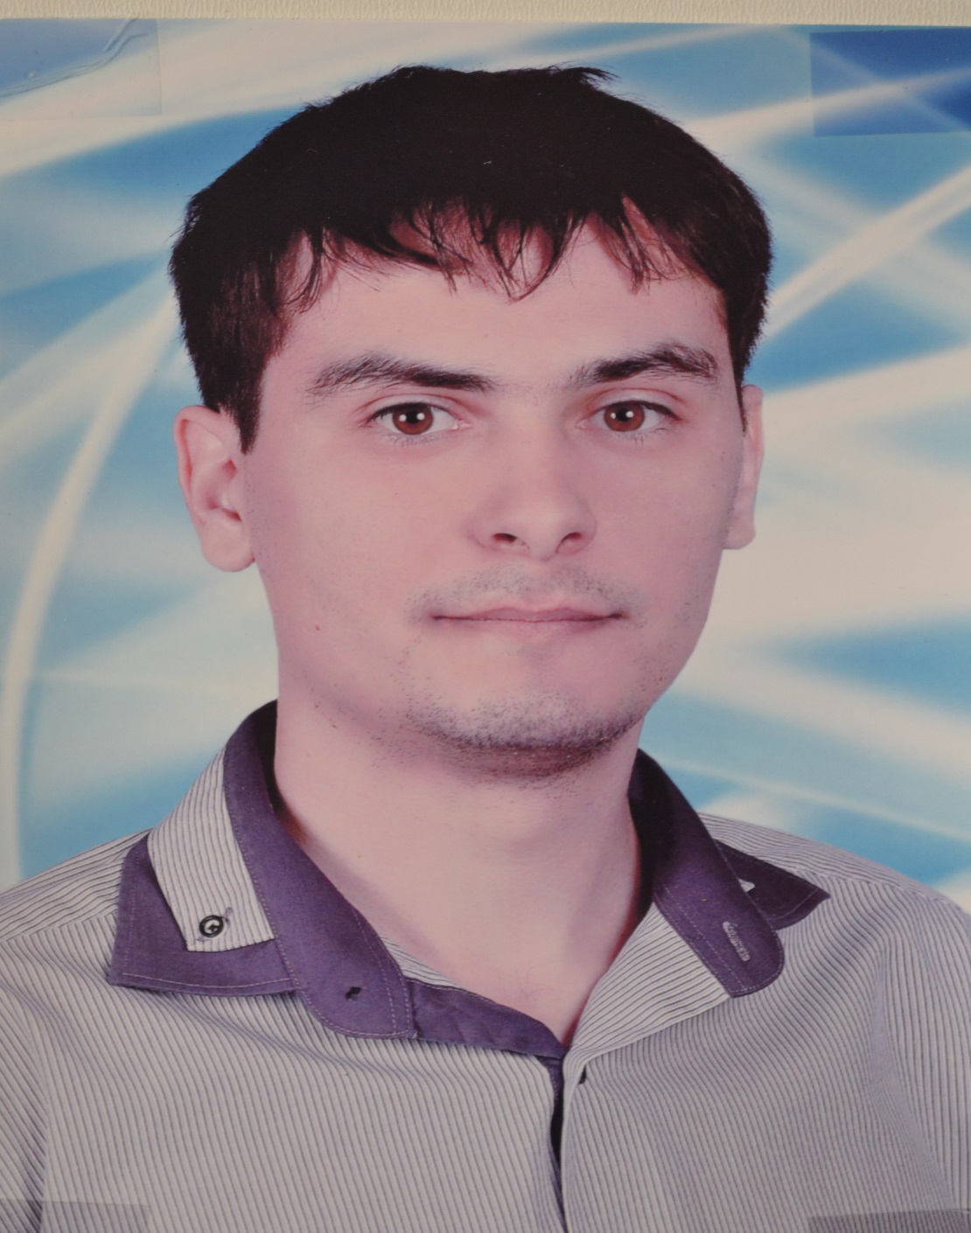

Гнатенко Антон Анатольевич.
Учитель истории и обществознания.
Родился 07.08.1989 года.
Члени профсоюза МБОУ Чертковской СОШ №1 с 2012 года.

Мнения и отношение коллег.
В древние времена педагогом называли раба, который ухаживал за детьми, и им был именно мужчина. Так и получается, что в сфере образования осталось очень мало мужского пола, вернее Мужчин! Мужчин, которые работают за идею, за любовь к своей профессии, к детям.
Таковым можно назвать учителя истории и обществознания МБОУ Чертковской СОШ №1 Антона Анатольевича Гнатенко. За время работы в школе он успел проявить себя человеком очень серьезным, с чувством высокой ответственности. Трудолюбивый, энергичный специалист, постоянно работающий над совершенствованием методики преподавания своих предметов. Уроки Антона Анатольевича проходят в бодрой рабочей атмосфере, где присутствуют доброжелательные отношения, между детьми и учителем.
Молодой перспективный учитель пользуется авторитетом в коллективе и среди обучающихся. Активно участвует в общественной жизни школы.
В наше время присутствие мужчин в школе просто необходимо, особенно с учетом большого количества семей, в которых мама одна воспитывает сына. Детям не хватает мужского внимания. Именно мужчина своим примером может научить ребенка правильно вести себя, помочь развить уверенность в себе. Антон Анатольевич и есть такой пример!
Очень красиво и точно сказал о профессии учителя итальянский писатель Джованни Руффини: «Учитель – свеча, которая светит другим, сгорая сама».
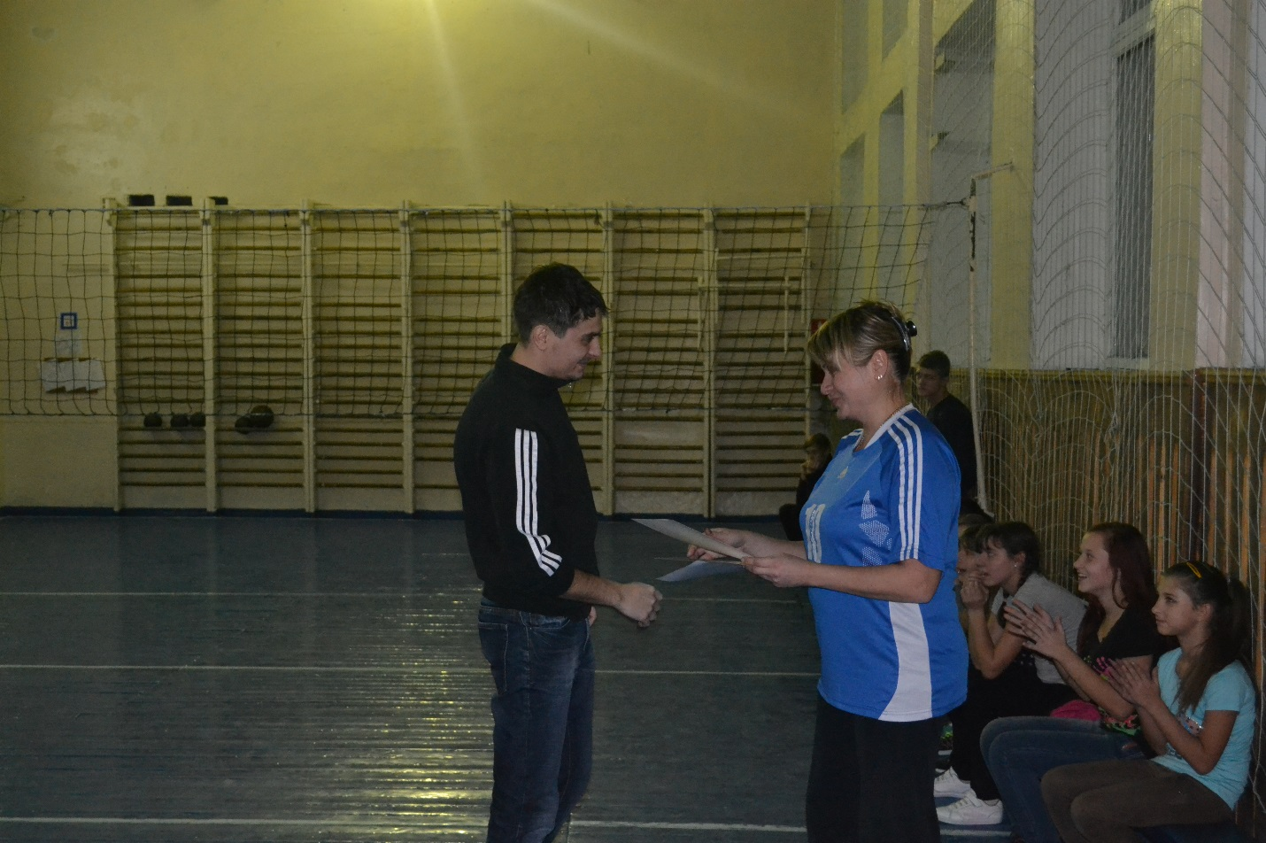

Достойная награда по праву!

Участие в профсоюзных мероприятиях.
Поздравления для коллектива МБОУ Чертковской СОШ №1 в дни новогодних праздников.

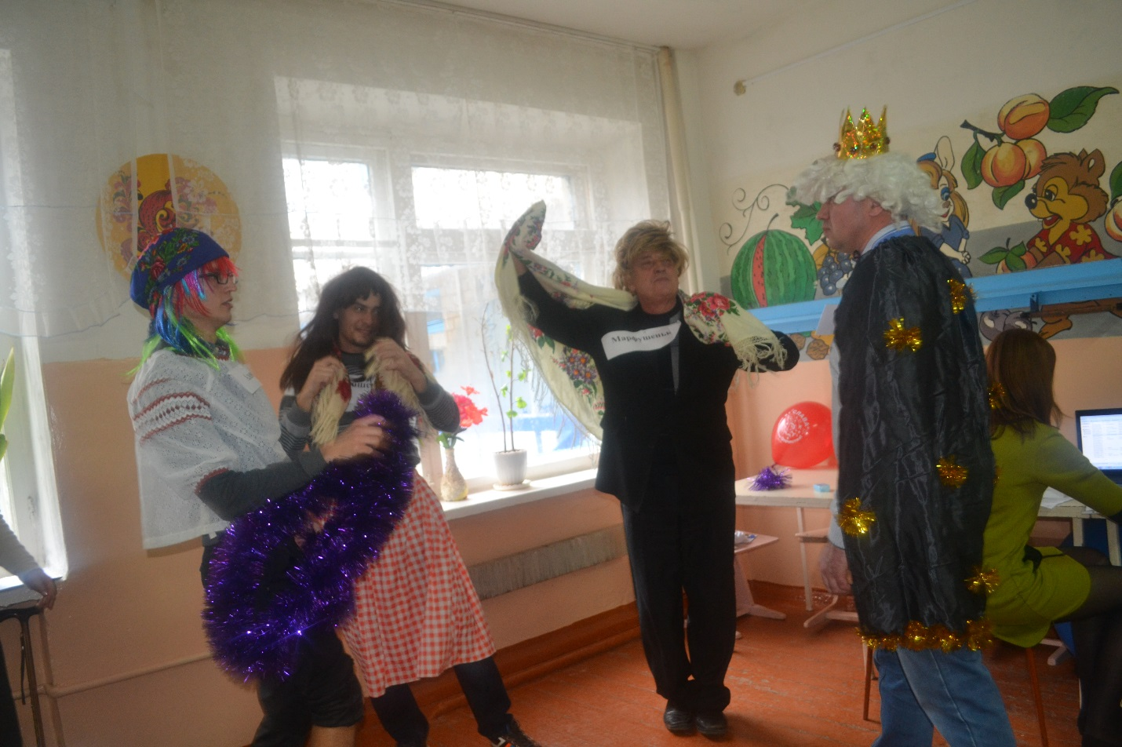

Замечательное перевоплощение!
Участие в соревнованиях
среди работников профсоюза МБОУ Чертковской СОШ №1, посвященных Дню защитника Отечества.
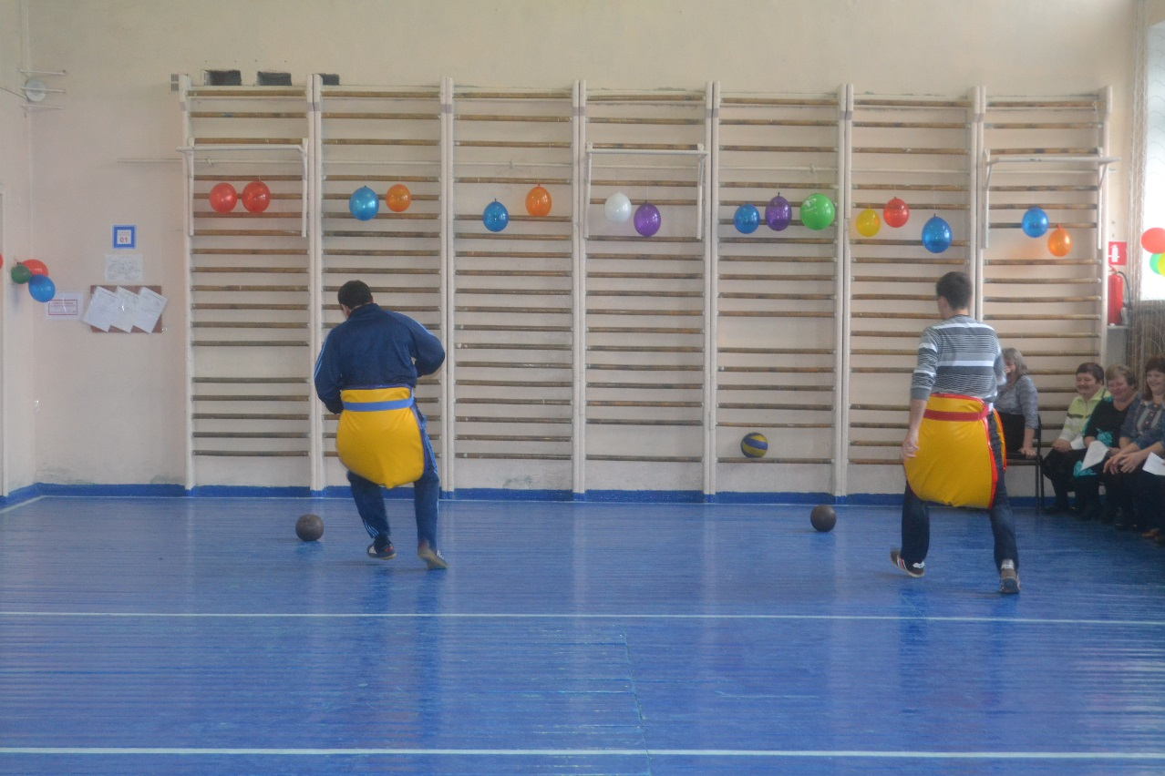
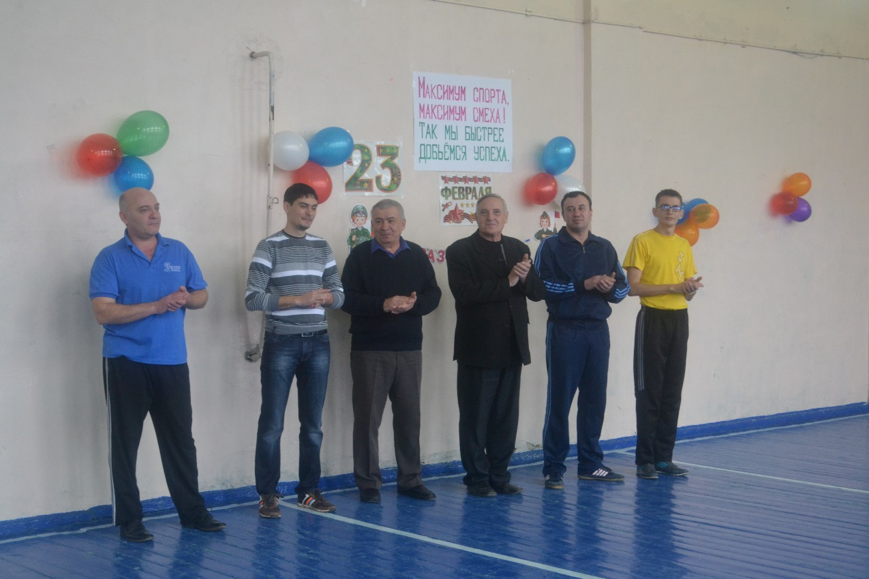
Участие в театрализованной программе, посвященной Международному женскому Дню 8 марта.

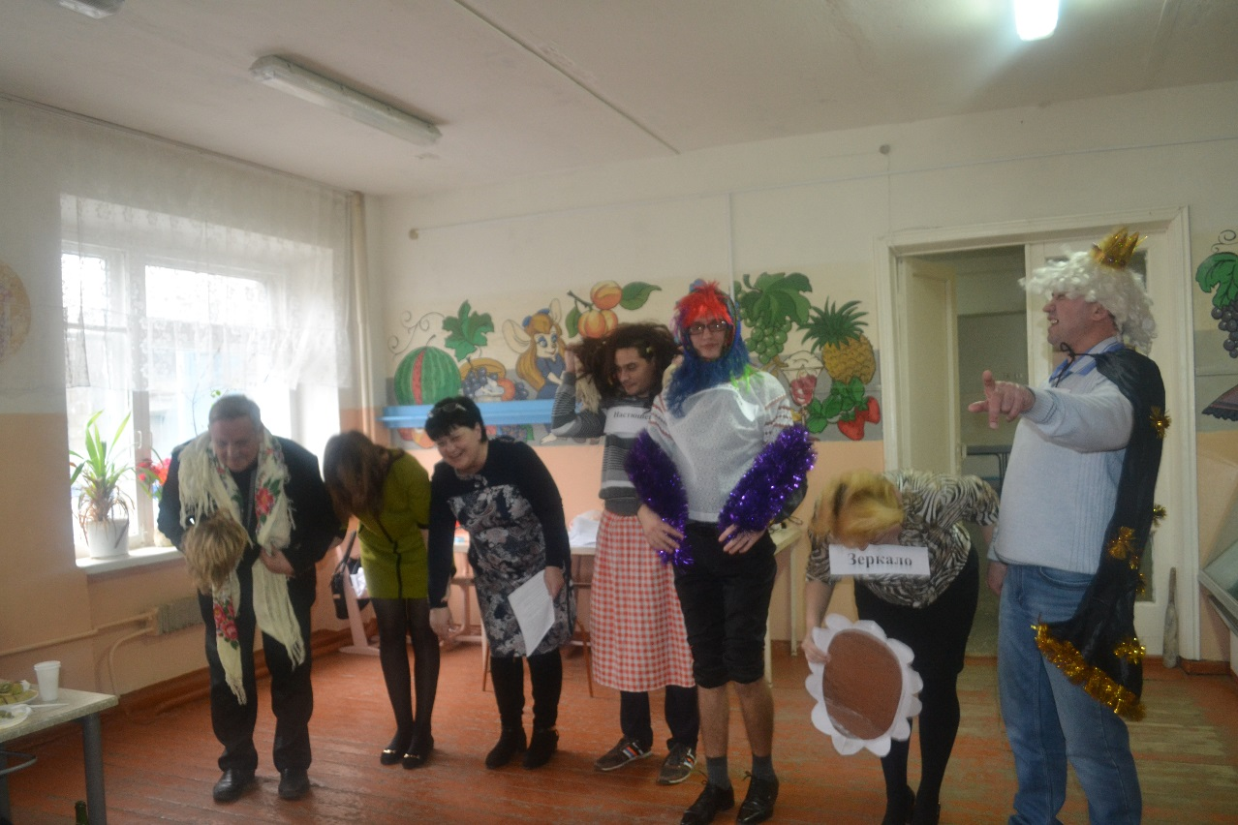
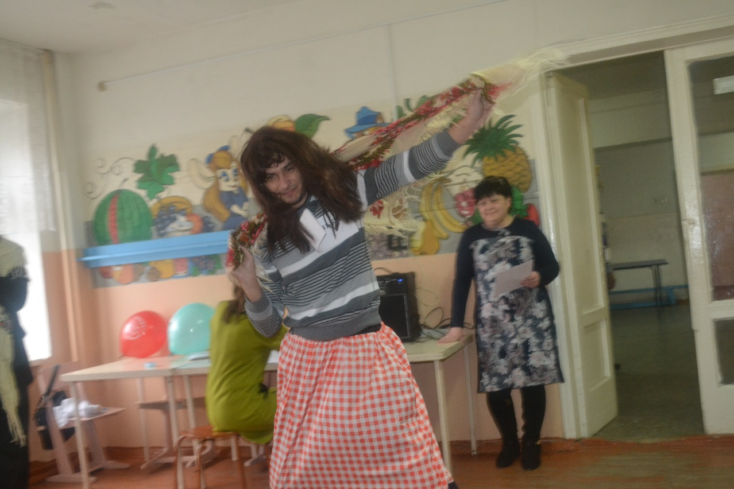
Участие в спартакиаде Профсоюзов.
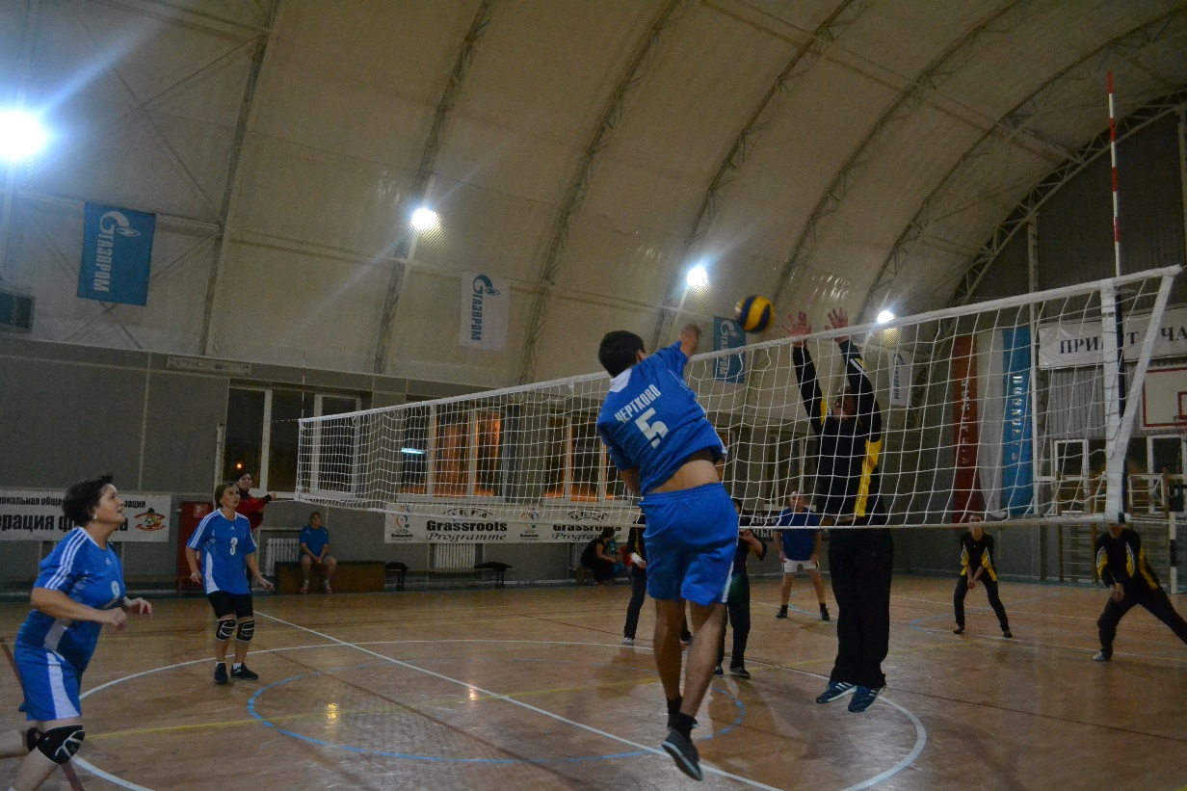
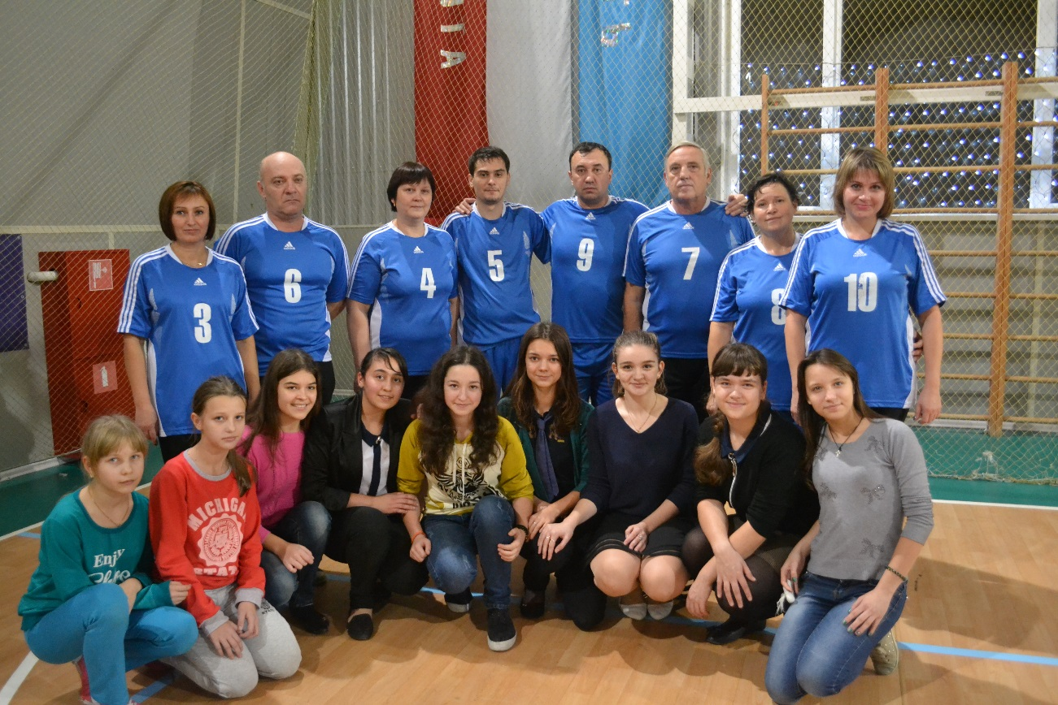

НАША ДРУЖНАЯ «ИСКРА»
Участие в Открытом турнире памяти учителя физической культуры Н.Д.Кулиничева.
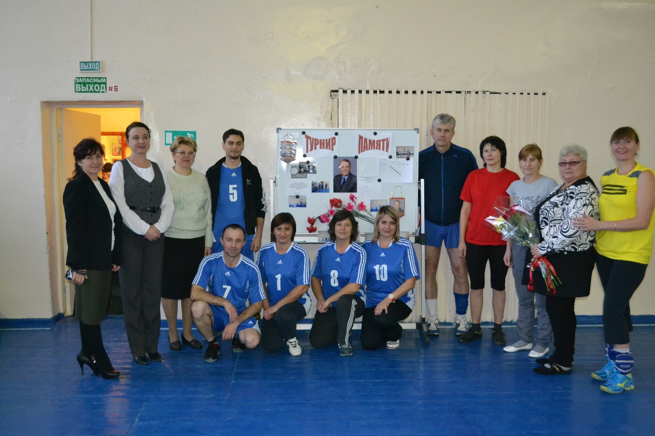
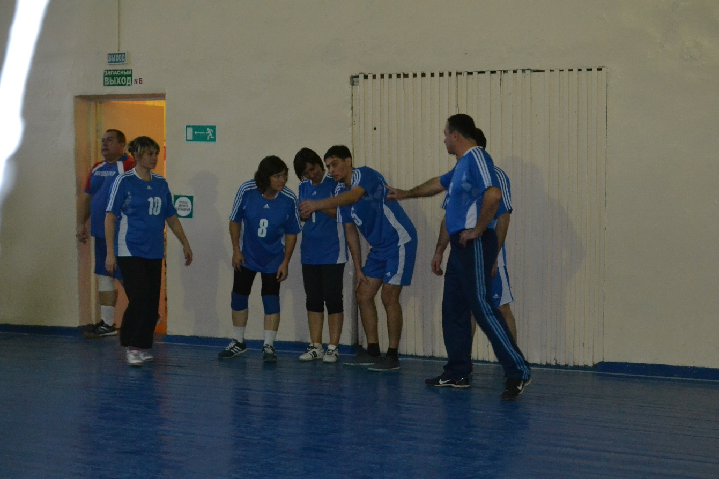
ДРУЖНАЯ ГРУППА ПОДДЕРЖКИ

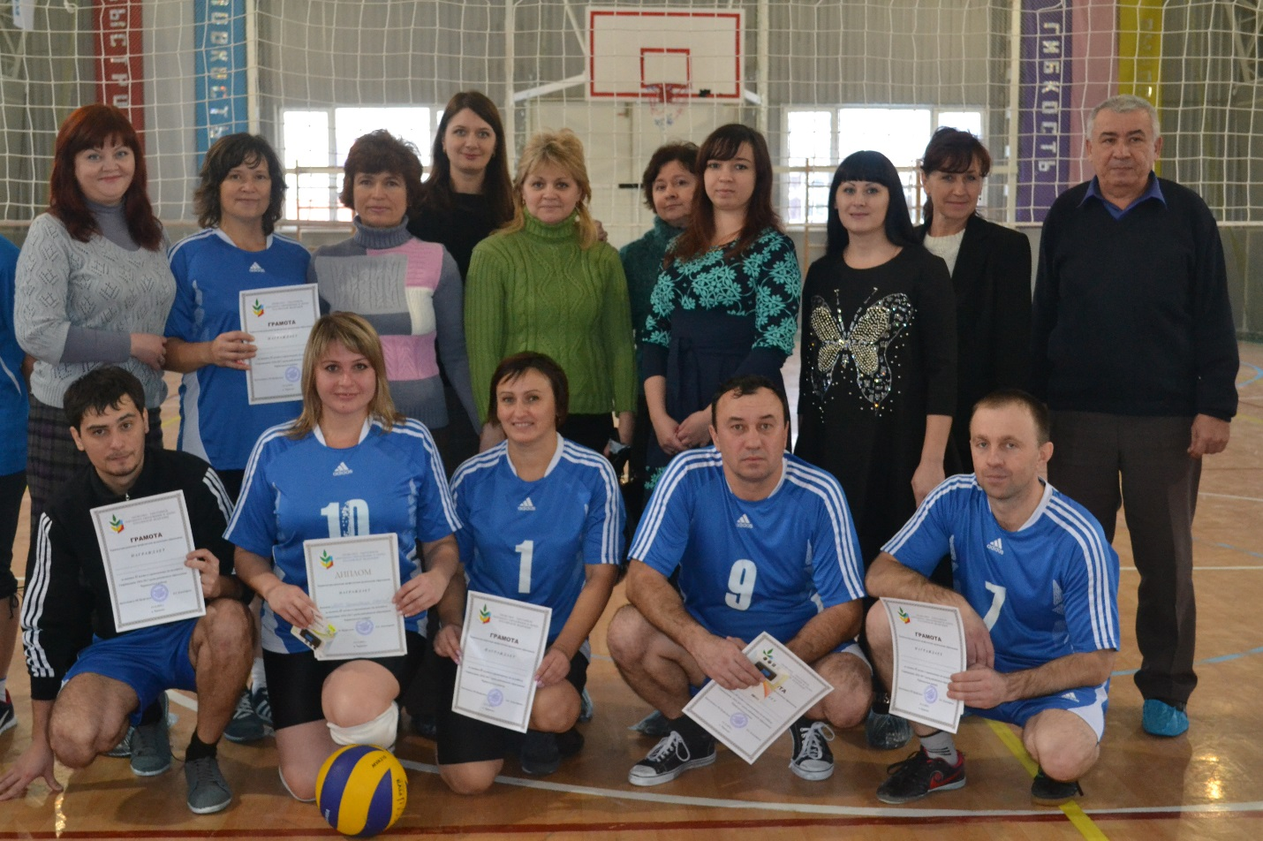

ВМЕСТЕ – МЫ СИЛА!

